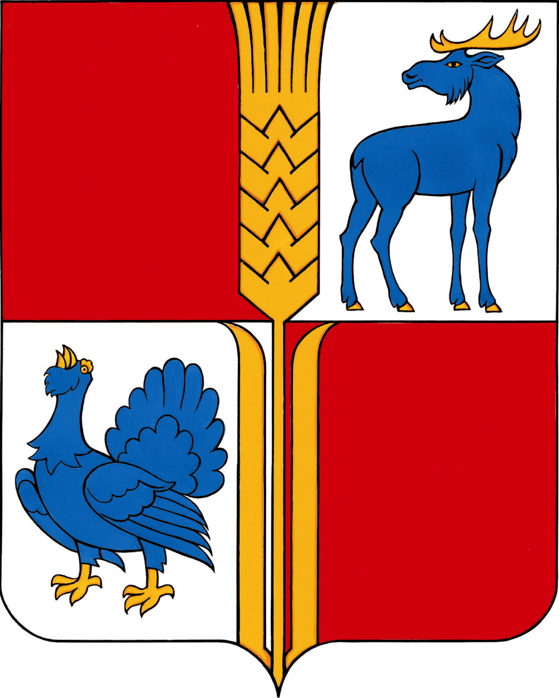
СОБРАНИЕ ПРЕДСТАВИТЕЛЕЙ
МУНИЦИПАЛЬНОГО РАЙОНА ИСАКЛИНСКИЙ
САМАРСКОЙ ОБЛАСТИ
пятого созыва

РЕШЕНИЕ № 139
от 26.06.2017 г.
О внесении изменений в решение Собрания представителей
муниципального района Исаклинский от 19 декабря 2016 года № 87
«О бюджете муниципального района Исаклинский на 2017 год
и на плановый период 2018 и 2019 годов»

Рассмотрев представленные изменения в бюджет муниципального района Исаклинский на 2017 год и на плановый период 2018 и 2019 годов, Собрание представителей муниципального района Исаклинский
РЕШИЛО:
I. Внести в решение Собрания представителей муниципального района Исаклинский от 19 декабря 2016 года № 87 «О бюджете муниципального района Исаклинский на 2017 год и на плановый период 2018 и 2019 годов» (газета «Исаклинские вести», 2016, 23 декабря, 2017, 18 января, 22 февраля, 31 марта, 12 апреля, 12 мая) следующие изменения:
1) в статье 1:
в части 1:
в абзаце втором сумму «177581,772» заменить суммой «184522,67»;
в абзаце третьем сумму « 180515,87» заменить суммой «186671,498»;
в абзаце четвертом «2934,098» заменить суммой «2148,828».
2) в статье 3:
в части 1:
в абзаце втором сумму «111023,272» заменить суммой «116861,7»;
в части 2:
в абзаце втором сумму «132990,772» заменить суммой «139931,67»;
3) в статье 6:
в абзаце первом сумму «500» заменить суммой «6339,268».
II. Приложения 1,4,6,8,10,13 и показатели поступления доходов в бюджет муниципального района Исаклинский на 2017 год и на плановый период 2018 и 2019 годов (приложение 1 к пояснительной записке) изложить в новой редакции согласно приложениям к настоящему решению.
III. Опубликовать настоящее решение в районной газете «Исаклинские вести».

Глава муниципального
района Исаклинский В.Д. Ятманкин

Председатель Собрания представителей
муниципального района Исаклинский В.П. Смирнов

